METALES
Muy positivo desempeño de las acciones del sector en la semana en el mercado local.
ALUA cierra en $ 40,10 arriba el 18.64% respecto de la semana anterior.
ERAR-TXAR cotiza en $ 37.75 con suba 13.19%
El oro cierra ligeramente positivo en us$ 1.688,60 la onza troy (1 oz troy = 31.10 gramos) con baja de -3.25%.
VALE cierra positiva en N.Y y en Buenos Aires.
El cedear que la representa cierra en $ 645.50 subiendo el 17.80% respecto del cierre semanal anterior y en N.Y. cierra en us$ 11.04 con suba de 13.11%.
En las ruedas anteriores se gatillaron señales de compra en ALUA y TXAR.
Se confirma señal de compra en VALE el 08/05en us$ 8.50.

EVOLUCION DE LOS ACTIVOS EN LA SEMANA

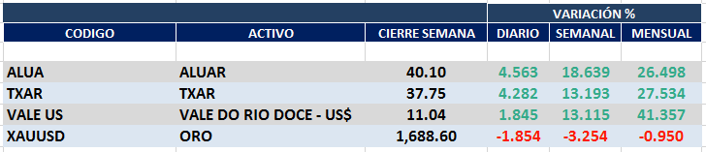

ALUA (Cierre al 05/06/2020 $ 40,10
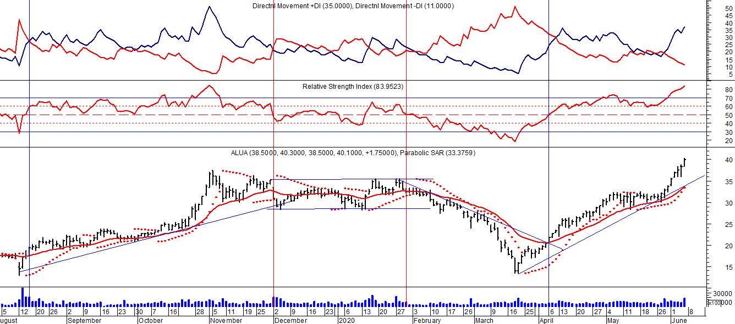

Señal de compra el 05/06 en $ 15,00.
Señal de venta el 22/07 en $ 17,50.
Señal de compra el 15/08 en $ 18,00.
Señal de venta el 02/12 en $ 32,00.
Señal de compra el 06/04 en $ 21,00.

ERAR_TXAR (Cierre al 05/06/2020 37,75)
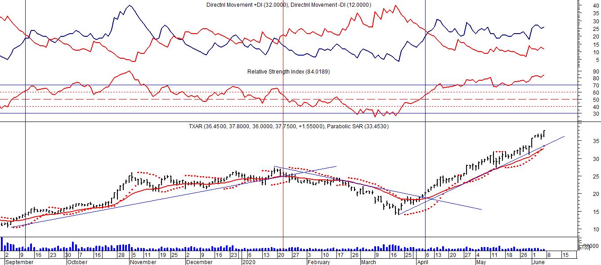
Señal de compra el 09/09 en $ 13,00.
Señal de venta el 24/01 en $ 24,00.
Señal de compra el 06/04 en $ 20,00.

ORO (Cierre al 05/06/2020 US$ 1.688,60)
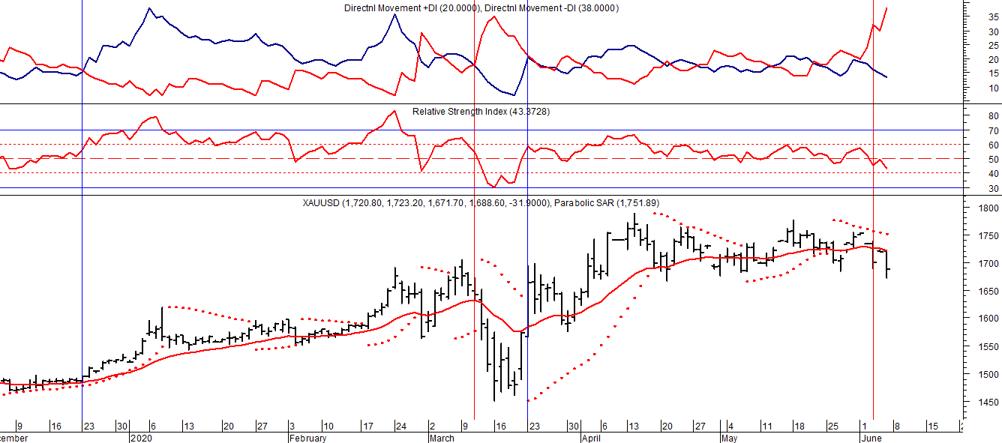
Señal de compra el 30/05 en us$ 1.300.
Señal de venta el 06/09 en us$ 1.530.
Señal de compra el 16/12 en us$ 1.480.
Señal de venta el 12/03 en us$ 1.580.
Señal de compra el 23/03 en us$ 1.550.
Señal de venta el 03/06 en us% 1.700.
VALE ADR (Cierre al 05/06/2020 US$ 11.04)
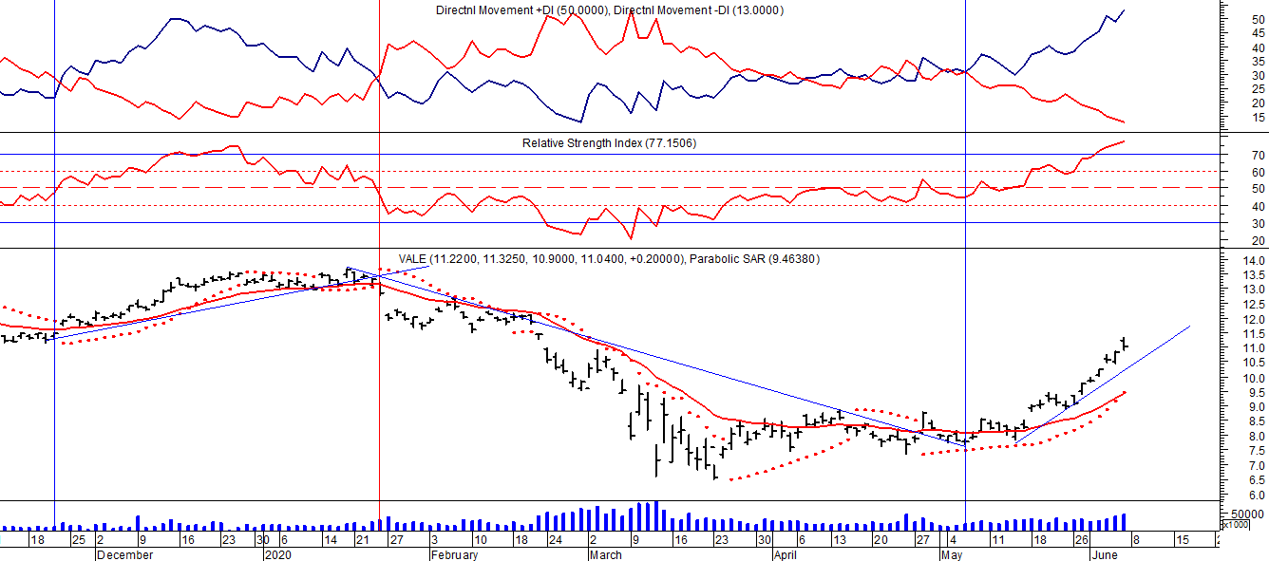
Señal de compra el 24/05 en us$ 12.00.
Señal de venta el 24/07 en us$ 13.50.
Señal de compra el 15/10 en us$ 11.50.
Señal de venta el 11/11 en us$ 11.60.
Señal de compra el 21/11 en us$ 11.40.
Señal de venta el 24/01 en us$ 13.00.
Señal de compra el 05/05 en us$ 8.50.

